任务1：打开jupyter
任务2：请大家新建一个csv文件【写2行2列数据】，新建一个txt文件【里面随便写点】。


我们发现如果CSV文件右键用记事本打开，里面是,分割的，说明CSV本质还是文本文件。

提问：哪些格式不是纯文本呢？
Word，excel，ppt。
--->请大家新建一个excel，里面随便写，保存为.xlsx。那么xlsx是怎么组织的呢？
* 把后缀.xlsx改为.rar
* 解压，会发现里面有很多结构化的东西。

附加：学计算机的必知的文件格式：
.py .md .json 【打开网页按F12，网页前端界面，{ "name": "小明", "age": 18, "hobbies": ["篮球", "游戏", "看书"], "isStudent": true } 本质是键值对】
--->测试：打开jupyter 随便写两行代码，然后导出为.py 用记事本打开。
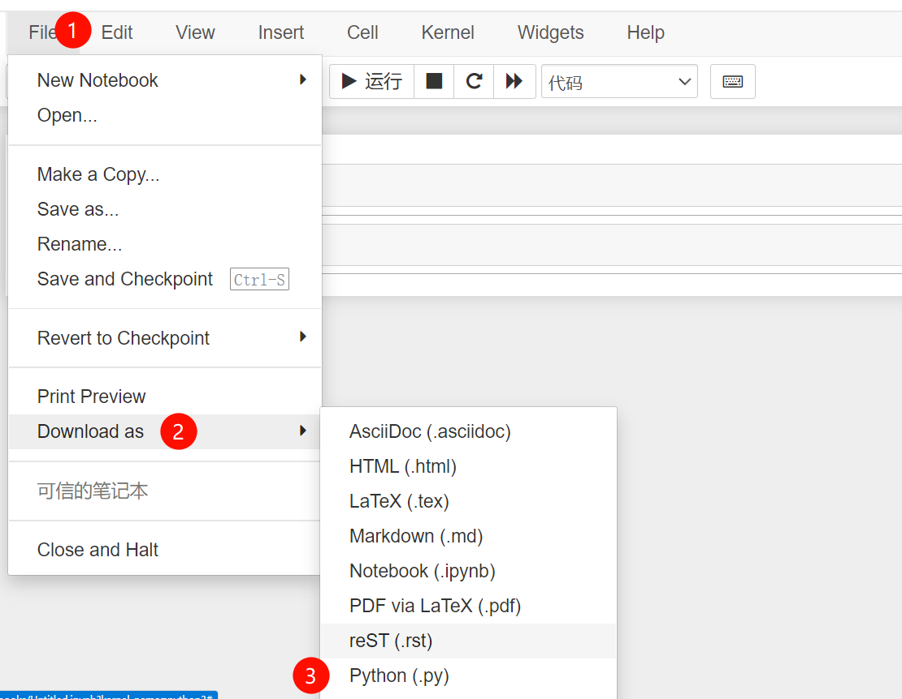

任务3 to_csv read_csv
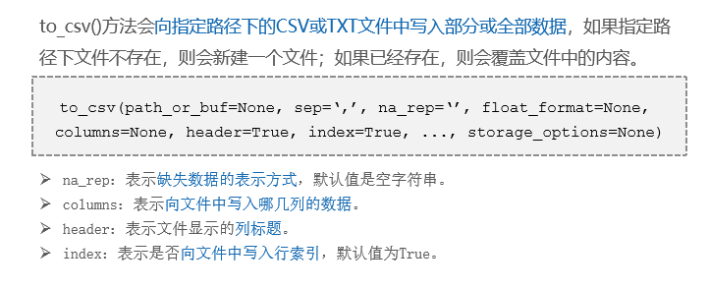
任务3.1 实操to_csv
请你借助ai用to_csv方法写2行2列数据到csv文件中，数据任意。

# 1. 导入 pandas 库（需要先安装：pip install pandas）
import pandas as pd

# 2. 构造2行2列的数据（DataFrame格式）
# 这里用示例数据：第一行表头，第二行数据，也可以直接写两行数据
data = {
"商品名称": ["苹果"],
"单价": [5.99]
}
df = pd.DataFrame(data)

print(df)
# 3. 用 to_csv 方法写入文件
# index=False 表示不保存行索引，encoding="utf-8-sig" 避免中文乱码
df.to_csv("output.csv", index=False, encoding="utf-8-sig")

print("CSV文件生成成功！")

那么生成的文件在哪儿？ 在C:\Users\Administrator\output.csv
然后自己打开上面的文件，往里面加几个数据。

任务3.3 实操read_csv
请你借助ai用read_csv方法读取刚才的文件。【window默认的截图快捷键：win+shift+s】

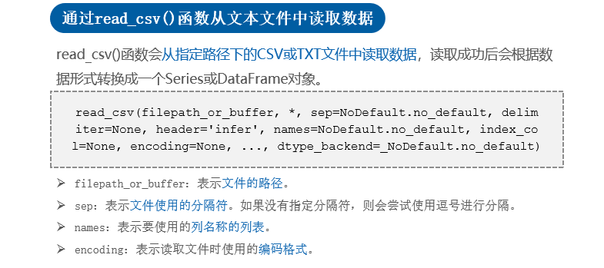

核心：df = pd.read_csv("output.csv", encoding="gbk")

任务4 head() 和tail()
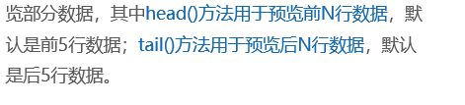
实操4：借助ai 完成head和tail预览：
import pandas as pd

# 1. 读取CSV文件（适配WPS编码，不会报错）
df = pd.read_csv("output.csv", encoding="gbk")

# ----------------------
# 2. head() 预览前几行
# ----------------------
print("======= head() 预览前2行 =======")
print(df.head(2)) # 括号里写2，就是看前2行

# ----------------------
# 3. tail() 预览后几行
# ----------------------
print("\n======= tail() 预览后2行 =======")
print(df.tail(2)) # 括号里写2，就是看后2行

任务5 to_excel()
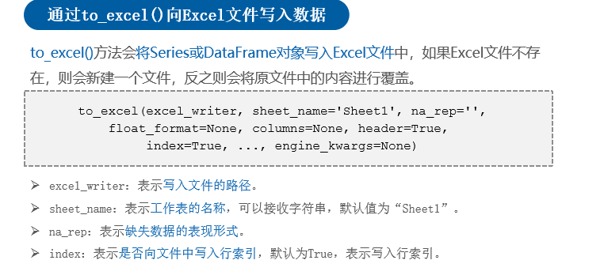
实操5：利用ai把你要的数据写进excel文件
数据举例：
编号：1
编号：2
编号：3
import pandas as pd

# 构造数据
data = {
"编号": [1, 2, 3]
}

# 生成DataFrame
df = pd.DataFrame(data)

# 写入Excel文件
df.to_excel("数据.xlsx", index=False)

print("写入Excel成功！")
print(df)
实操6：用read_excel()读取你想要的excel文件。

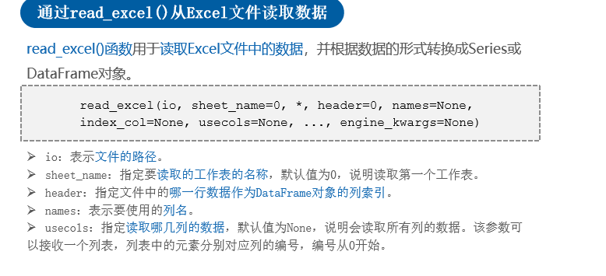
任务6：借助ai与pandas的知识，完成：
任务6.1 读取桌面上的素材表格.xlsx
任务6.2 统计姓张的客户姓名的人数。
任务6.3 计算笔记本电脑这个产品的总销售金额
任务6.4 按照销售金额倒序
任务6.5 ？？？ 筛选北京地区的记录。

